Логарифмічна функція, її властивості та графік

Тема: Логарифмічна функція, її властивості та графік

Мета:
- ввести поняття логарифмічної функції, формувати вміння будувати графік логарифмічної функції, дослідити її властивості, познайомити учнів з використанням логарифмічної функції при вивченні явищ навколишнього світу;
- розвивати творче мислення, математичне мовлення;
- виховувати вміння працювати разом, почуття відповідальності, культуру спілкування.
Тип уроку: засвоєння нових знань і вмінь.
Обладнання: таблиці, комп’ютер, слайди, виконані в Power Point, програмний педагогічний засіб Advanced Grapher.

ХІД УРОКУ

І. Організаційний момент. Мотивація навчання

Підготовка учнів до уроку.

Сьогодні на уроці ми будемо говорити про такі речі:
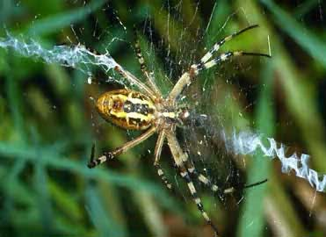
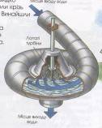
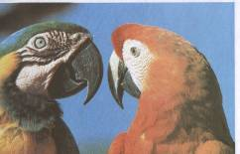

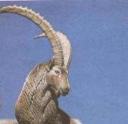
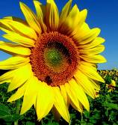


Я розумію ваше здивування. Виникають запитання:
- Що об’єднує ці малюнки?
- Чому вони присутні у нас на уроці?
- Як їх можна пов’язати з темами, що ми вивчаємо, і з математикою взагалі?
Але щоб все це пояснити, та докорінно у всьому розібратися, давайте пригадаємо основний матеріал, який ми вивчаємо.

ІІ. Перевірка домашнього завдання

Короткий аналіз після попередньої перевірки.

ІІІ. Актуалізація опорних знань
Питання до класу:
- Що називається функцією? Наведіть приклади.
Залежність змінної у від змінної х називається функцією, якщо кожному значенню х відповідає єдине значення у.
- Як називаються змінні х та у?
Х- незалежна змінна, аргумент;
У – залежна змінна, функція.
- Яку функцію називають оборотною?
Функція f, яка має обернену, називається оборотною.
- Назвіть достатню умову існування оберненої функції.
Достатньою умовою існування оберненої функції для даної функції є її монотонність, тобто зростання або спадання на всій області визначення.
- Який існує алгоритм знаходження формули функції, оберненої до даної?
а) З’ясувати, чи є функція у = f(x) оборотною на всій області визначення. Якщо ні, то виділити проміжок, на якому функція монотонна;
б) виразити х через у;
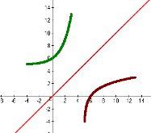
в) поміняти позначення змінних.
- Сформулюйте основні властивості взаємно обернених функцій.
а) Область визначення функції f співпадає з областю значень функції ϕ, і навпаки, область значень функції f співпадає з областю визначення функції ϕ;
б) якщо функція f зростає то і функція ϕ зростає, якщо функція f спадає то і функція ϕ спадає;
в) графіки функції ϕ, оберненої до функції f, симетричні графіку f відносно прямої у = х.
- Накресліть схематично графіки функцій у = 3^{х} та у = 0,5^{х}. Сформулюйте основні властивості показникової функції при основі а > 1 і 0 < а < 1.
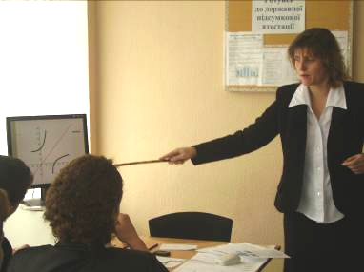
Властивості показникової функції | y=a^{x}, a>1 | y=a^{x}, 0<a<1
Графік | 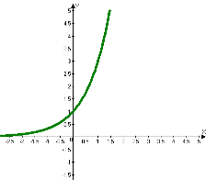 | 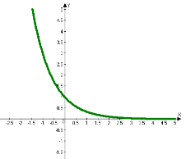
1. Область визначення функції | D(f) = ( - ;+)
2. Область значень функції | E(f) = ( 0; + )
3. Парність, непарність. | Функція не є ні парною, ні непарною (функція загального вигляду).
4. Перетин з осями координат | Якщо х=0, то у=1, тобто графік проходить через точку (0;1)
5.Проміжки порівняння з одиницею | Якщо х<0, то у<1;  Якщо x>0, то y>1. | Якщо х<0, то у>1;  Якщо x>0, то y<1.
6. Проміжки знакосталості | f(x)>0, при будь-якому значенні аргументу
7.Монотонність | Монотонно зростає на R | Монотонно спадає на R

8. Дайте означення логарифма і сформулюйте його основні властивості.
Логарифмом числа N за основою а (a>0 і a≠1) називається показник степеня х, до якого треба піднести а, щоб дістати N.

log_{a}1=0;
log_{a}a=1;
log_{a}(xy)=log_{a}x+log_{a}y, якщо х>0, y>0;
log_{a}= log_{a}x – log_{a}y, якщо х>0, y>0;
log_{a}x^{p}=p log_{a}x, якщо х>0, p∈R;
log_{a}x=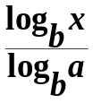, якщо х>0, b>0, b≠1;
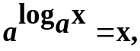 якщо х>0.

ІV. Постановка мети уроку
Знання властивостей кожної з елементарних функцій значно спрощують розв’язування значної кількості задач. В дослідженнях багатьох реальних процесів використовують функцію, обернену до показникової, яка називається логарифмічною. Тому перед нами виникає необхідність познайомитися з цією функцією та розглянути її властивості.
Отже, тема нашого уроку «Логарифмічна функція та її властивості».
Ми повинні:
- розглянути поняття логарифмічної функції;
- навчитися будувати графік логарифмічної функції;
- дослідити її властивості;
- познайомитися з використанням логарифмічної функції в науці, техніці та природі.

V. Сприйняття й усвідомлення нового матеріалу
1. Поняття логарифмічної функції
Розглянемо показникову функцію 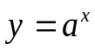 та знайдемо формулу оберненої до неї функції.
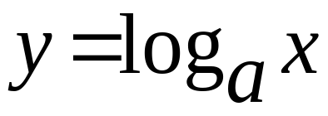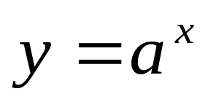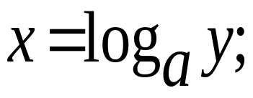
Монотонна на всій області визначення
D(f) = ( -
;+
), E(f) = ( 0; +
)

За достатньою умовою існування оберненої функції
f(x) = a^{x} – оборотна функція

Показникова функція
f(x) = a^{x}, a>0, a≠ 1

, a>0, a≠1
логарифмічна функція

Логарифмічною називається функція 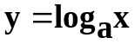, де a>0, a≠1, обернена до показникової у=а^{х}.

2. Графік логарифмічної функції.(Міні-дослідження)
Для побудови графіка логарифмічної функції та формулювання її властивостей, я пропоную вам виконати такі завдання в групах:
І група Побудувати графік функції, оберненої до функції у=2^{х}. (використовуючи властивості оберненої функції).
ІІ група Побудувати графік функції, оберненої до функції (використовуючи властивості оберненої функції).

ІІІ група Побудувати графік функції 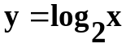.
ІV група Побудувати графік функції 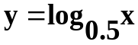.
V група За допомогою програмного педагогічного засобу Advanced Grapher побудувати графіки функцій в одній системі координат:
а) у=2^{х}, ; б) у=(1/2)^{х.}, .

3. Властивості логарифмічної функції.(Захист міні-проектів)
Властивості функції записані учнями кожної групи на плакаті. Аналізуємо властивості логарифмічної функції (в загальному вигляді), записуємо їх у зошит.

Властивості логарифмічної функції | , a>1 | , 0<a<1
Графік | 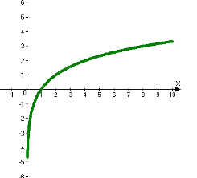 | 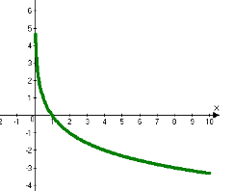
1. Область визначення функції | D(f) = ( 0; + )
2. Область значень функції | E(f) = ( - ;+)
3. Парність, непарність. | Функція не є ні парною, ні непарною (функція загального вигляду).
4. Перетин з осями координат | Якщо х=1, то у=0, тобто графік проходить через точку (1;0)
5. Проміжки знакосталості | Якщо х>1, то f(x)>0;  Якщо х<1, то f(x)<0. | Якщо х>1, то f(x)<0;  Якщо х<1, то f(x)>0.
6.Монотонність | Монотонно зростає на R | Монотонно спадає на R
4. Властивості логарифмів чисел
Завдання 1. За допомогою програмного педагогічного засобу Advanced Grapher побудувати в одній системі координат графіки функцій: 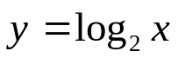, 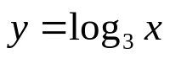, 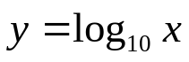, 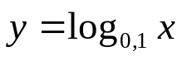, 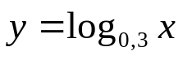, 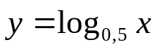.
Проблемне питання: Як можна порівнювати логарифми чисел, використовуючи властивості логарифмічної функції?
Розгляньте завдання:

1. Порівняйте число а з 1, якщо 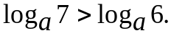
А. а=1. Б. а<1. В. а>1. Г. а≤1.
2. Порівняйте числа log₂5 і log₂7.
А. log₂5 > log₂7. Б. log₂5 < log₂7.
В. log₂5 = log₂7. Г. log₂5 ≥ log₂7.
3. Порівняйте числа log₇8 і log₅8.
А. log₇8 ≥ log₅8. Б. log₇8 > log₅8.
В. log₇8 = log₅8.. Г. log₇8 < log₅8.
4. Порівняйте числа log₄320 і log₅500.
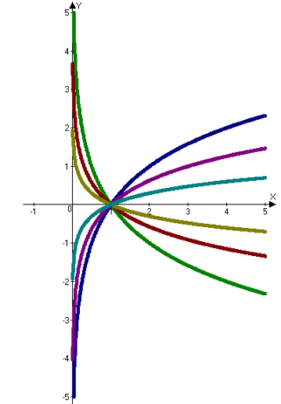
Щоб відповісти на ці питання, скористаємось результатами роботи творчої групи.
(Короткий огляд результатів)

За допомогою графіків вказаних функцій спробуйте вдома вивести правила для порівняння логарифмів. Для цього вам слід заповнити наступну таблицю.
Властивості логарифмів чисел
a>1 | 0<a<1
Дано log_{a}N₁ і log_{a}N₂
Якщо N₁>N₂, то log_{a}N₁…log_{a}N₂ | Якщо N₁>N₂, то log_{a}N₁…log_{a}N₂
Дано 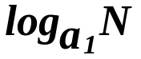 i 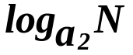
Якщо а₁>а₂, то … | Якщо а₁>а₂, то …

5. Застосування логарифмів та логарифмічної функції в науці, техніці та природі.
Виступ творчих груп (математиків, фізиків, біологів та хіміків) з презентацією свого дослідження.
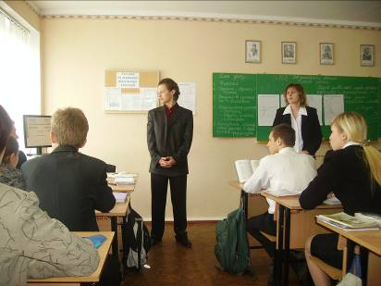

VІІ. Підсумок уроку
Питання до класу:
- Яка функція є оберненою до показникової?
- Яка функція називається логарифмічною?
- При якій умові логарифмічна функція є зростаючою (спадною)?
- Де використовується в навколишньому світі логарифмічна функція?
Оцінювання учнів.

VІІІ. Домашнє завдання

§22 Достатній рівень № 215(1-2), 216 (1), 225(1-2);
Високий рівень № 216,218, 227(2,7)

ДОДАТКИ
Застосування логарифмів та логарифмічної функції

Математика

Логарифм – з грецької означає “логос”- відношення і “аритмос”- число.
Його винахід пов’язаний з двома постатями: швейцарцем Іобстом Бюргі(1552-1632), знаним годинникарем і майстром майстром астрономічних інструментів, і шотландцем Джоном Непером (1550-1617), який теж не був математиком за професією, астрономія була його «хобі». А Бюргі працював разом з астрономом Іоганном Кеплером. Саме величезний обсяг необхідних в астрономії обчислень і спонукав Бюргі і Непера шукати шляхів для їх спрощення. 20 років присвятив Непер своїм логарифмічним таблицям, аби, за його словами, «позбутися нудних і тяжких обчислень, відлякують зазвичай багатьох від вивчення математики». Обидва автори прийшли до своїх таблиць незалежно один від одного. Вони склали таблиці так званих натуральних логарифмів. Бюргі працював над таблицями 8 років і видав їх у 1620 році під назвою «Арифметична і геометрична таблиця прогресії». Проте його таблиці не отримали широкого поширення, бо Непер видав свій «Опис дивовижної таблиці логарифмів» на 6 років раніше. Тому і визнали число e неперовим числом.
Ідея десяткових логарифмів виникла у професора лондонського коледжу Генрі Брігса(1561-1630) після ознайомлення з таблицями Непера. Він двічі побував у Непера, здружився з ним і в процесі спільних занять обидва розробили нову, практично зручнішу десяткову систему, засновану на порівнянні прогресії.
Брігс взявся розробити велику таблицю десяткових логарифмів. Уже в 1617 р. він опублікував восьмизначні таблиці логарифмів від 1 до 10³, а в 1624 році спромігся видати «Логарифмічну арифметику», що містила чотирнадцятизначні таблиці логарифмів для чисел 1-20000 і 90000-100000.
Понад три з половиною сторіччя з тих пір, як у 1614 році були опубліковані Непером перші логарифмічні таблиці, вони вірою і правдою служили астрономам і геодезистам, інженерам і морякам, скорочуючи час на обчислення і, як сказав французький вчений Лаплас (1749-1827), продовжуючи життя обчислювачам.
Ще донедавна важко було уявити собі інженера без логарифмічної лінійки в кишені. Винайдена в 1624 році англійським математиком Едмундом Гунтером (1581-1626), вона дозволяла швидко одержувати відповідь з достатньою для інженера точністю до трьох значущих цифр. І хоч тепер її витіснили калькулятори і комп’ютери, проте можна сміливо сказати, що без логарифмічної лінійки не було і перших комп’ютерів.

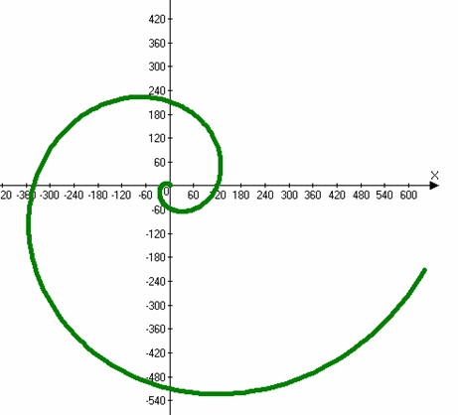Логарифмічна спіраль – це крива, яка перетинає всі кути, що виходять із однієї точки О, під одним і тим же кутом α.
Рівняння (в полярних координатах) має вигляд: 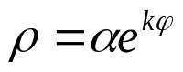.

Таку криву описує рухома точка, відстань від полюса якої росте в геометричній прогресії, а кут, що описується її радіусом-вектором, - в арифметичній.
Характерні особливості логарифмічної спіралі:
- Має нескінченну кількість витків як при розкручуванні так і при скручуванні;
- Не проходить через свій полюс;
- Її називають рівнокутною спіраллю;
- В будь-якій точці спіралі кут між дотичною до неї та її радіус-вектором зберігає постійне значення;
- При різних перетвореннях (гомотетії, повороті) вона залишається незмінною.
- Має широке застосування в технічних приладах.
- Властивості цієї кривої так вразили Якоба Бернуллі, що він назвав її spira mirabilis (чудова спіраль) і заповів зобразити її на його могилі з написом Eatemmutata resurgo (перетворювана, відроджуюся знову).

ФІЗИКА

Фізика завжди вимагає математичних розрахунків, тому знання математики у фізиці завжди необхідне. Ось декілька формул, де використовуються логарифми.

- Робота, яку виконує газ при ізотермічному процесі
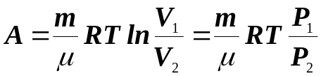
m – маса газу;
µ - молярна маса газу;
R – універсальна газова стала;
Т – температура за Кельвіном;
V - об’єм газу;
P – тиск газу.
- ємність циліндричного конденсатора:
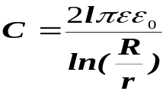
L – висота циліндра;
R, r – радіуси внутрішнього та зовнішнього циліндра;
ε – техн. характеристики конденсатора;
- Ємність дільниці одиничної довжини двох провідної лінії
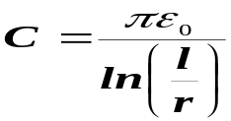
r – радіус провідника
- Зв’язок між сталою розпадуλ, середнім часом життя τі періодом піврозпаду Т
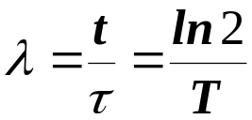
τ – середній час життя;
Т – період піврозпаду;
- Рівень інтенсивності звуку
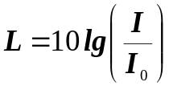
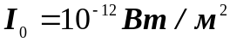 - умовно нульовий рівень
- Ентропія
S=klnΩ
К – стала Больцмана;
Ω - термодинамічна імовірність ;
S – ентропія;

- Зміна ентропії при ізотермічному стисканні газу
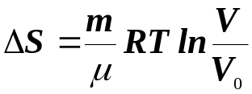
R – універсальна газова стала
µ - молярна маса газу
m – маса газу;
V – об’єм газу
У техніці часто застосовуються ножі, що обертаються. Сила, з якою вони тиснуть на матеріал, що розрізається, залежить від кута розрізання, тобто кута між лезом ножа і напрямом швидкості обертання. Для того, щоб тиск був сталим, потрібно щоб залишався сталим кут розрізання, а це буде у тому випадку, коли леза ножів будуть окреслені по дузі логарифмічної спіралі. Завдяки цьому лезо ножа сточується рівномірно.

Якщо літак буде летіти, дотримуючись весь час одного курсу, тобто перетинаючи всі меридіани під одним і тим самим кутом, то його шлях зобразиться на карті логарифмічною спіраллю.
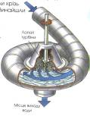
У гідротехніці по логарифмічній спіралі вигинають трубу, що підводить потік води до турбіни. Завдяки такій формі труби втрати енергії при зміні напряму течії в трубі виявляються мінімальними і напір води використовується з максимальною продуктивністю.

Хімія

Розчини в природі можуть мати різну реакцію середовища: кислу, лужну, нейтральну,що характеризується різною концентрацією йонів Гідрогену С( Н⁺).Для зручності датським біохіміком С.Сьоренсеном у 1909 році було введено термін «водневий показник» (рН), –це значно спростило роботу багатьом поколінням хіміків.
Водневий показник - це від'ємний десятковий логарифм концентрації йонів Гідрогену
рН= - lg С( Н⁺)
Значення рН може змінюватись від 1 до 14
Наприклад, С( Н⁺)=10⁻⁷,рН=7;
С( Н⁺)=10⁻² ,рН=2.
У нейтральному – рН=7.
У кислому середовищі рН<7, у лужному рН>7,
Показник рН в біологічних розчинах
Рідина | рН | Рідина | рН
Шлунковий сік | 1,4 | Сеча | 6,0
Сік лимона | 2,1 | Слина,молоко | 7,4-8
Сік яблук "Антонівка" | 2,5 | Слюзи | 7,0
Томатний сік | 4,1 | Кров | 7,4
З таблиці видно, що різні розчини в людському організмі мають різний рН, його відхилення від норми спричиняє захворювання і навіть загибель організму. Людям з підвищеною кислотністю шлункового соку рекомендується пити мінеральну воду з меншою концентрацією йонів Н⁺ (тобто з вищим рН),а зі зниженою кислотністю - "кислішу" воду(з нижчим рН).
Використовуючи різні засоби особистої гігієни, креми для шкіри, ліки, необхідно враховувати значення рН. Більшість рідких косметичних засобів має рН 5,5. Відповідний вміст у них катіонів Н⁺ оптимальний для нашої шкіри.

У сільському господарстві кислотність грунтового розчину є одним із головних чинників, що впливають на врожай. Так, картопля найкраще росте на слабокислих грунтах (рН≈5), а буряк на нейтральних (рН≈7).

БІОЛОГІЯ

Можна сказати, що спіраль є математичним символом співвідношення форми і зростання.
Великий німецький поет Йоганн-Вольфганг Гете вважав її символом життя і духовного розвитку.
Логарифмічна функція виникає у зв'язку з найрізноманітнішими природними формами. По логарифмічних спіралях розташовуються квітки в суцвіттях соняшника, закручуються раковини молюска Nautilus, роги гірського барана і дзьоби папуг. Один з павуків, епейра, сплітаючи павутиння , закручує нитки навколо центра по логарифмічним спіралям.
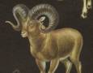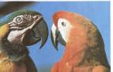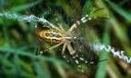

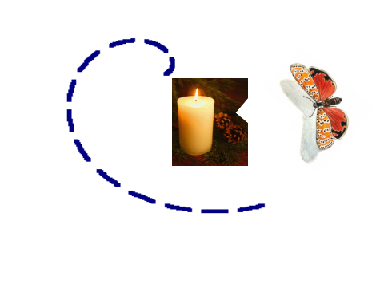
Нічні метелики, які пролітають величезні відстані, орієнтуючись по паралельним промінням місяця, інстинктивно зберігають прямий кут між напрямом руху і променем світла. Якщо вони орієнтуються на точкове джерело світла, інстинкт їх підводить, і метелики потрапляють в полум’я по логарифмічної спіралі, що скручується.

МУЗИКА

Розкопуючи одне з поселень кам’яного віку на території України, археологи знайшли кілька кісток мамонта, призначення яких було їм не зрозуміле. Лише уважний аналіз показав, що на цих кістках залишилися сліди ударів - це були залишки шумового оркестру, під звуки якого стародавні люди виконували магічні танці. Пізніше помітили, що більш приємні звуки можна отримати, зробивши барабан або просвердливши шматок дерева, щоб вийшла сопілка. А звучання тятиви лука? Воно навело на думку про створення струнних інструментів.
Піфагор був не тільки великим математиком, а й хорошим музикантом. Він встановив, що приємні сполучення звуків відповідають певним співвідношенням між довжинами струн, що коливаються, або відстаням між дірочками сопілки. Саме він створив першу математичну теорію музики, і хоча музиканти не дуже люблять перевіряти „алгеброю гармонію”, вони весь час мають справу з математикою, бо сучасна гама ґрунтується на логарифмах.
Будемо називати найнижчу октаву нульовою; а кількість коливань ноти do цієї октави за 1 секунду приймаємо за 1.Тоді нота do першої октави буде робити в два рази більше коливань. Позначимо всі ноти хроматичної гами номерами р , приймаючи за нульовий перший тон кожної гами. Тоді тон sol буде 7-й, la -9-й, 12-й тон буде знову do, тільки октавою вище.
Тому кожен наступний тон в 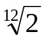 разів має більше коливань, ніж попередній.
Позначимо Npm – кількість коливань тону з номером р із m-ї октави.
Nmp=2 ( )=2·2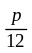= 2+
Про логарифмуємо обидві частини останньої нерівності:
logNmp= m+ 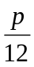
Звідси видно, що номери клавіш рояля являють собою логарифми кількості коливань відповідних звуків. Номер октави – характеристика ( тобто ціла частина) логарифма, а номер звука в даній октаві - його мантиса ( тобто дробова частина).

Література

- Энциклопедический словарь юного математика/Сост. А.П.Савин. – М. : Педагогика, 1989.
- Математична хрестоматія. Алгебра і початки аналізу. За ред. М.І.Кованцова. – К.: Радянська школа, 1977.
- Виленкин Н.Я. Функции в природе и технике. – М.: Просвещениу, 1978.
- Выгодский М.Я. Справочник по элементарной математике. – М.: Государственное издательство физико-математической литературы, 1962.

